作 者 推 荐

作者介绍：

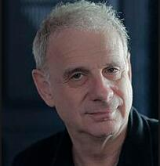
詹姆斯·格雷克（James Gleick），美国最伟大的科普畅销书作家，1954年生于纽约，毕业于哈佛大学。毕业后先到明尼亚博利斯市(Minneapolis）创办《Metropolis》周报，于1977年返回纽约，在《纽约时报》担任编辑及采访记者十年，成为著名的科技志栏作家。格雷克目前已出版数部十分畅销的科普著作，其中《混沌》，《费曼传》以及《牛顿传》（以上三本书都已同高等教育出版社引进出版）等书多次获得美国国家非文学类图书奖提名，英国非文学类最佳畅销书等奖项，被译作近30种语言，行销全球。

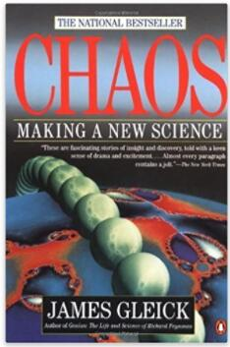
中文书名：《混沌 : 开创新科学》
英文书名：CHAOS: MAKING A NEW SCIENCE
作 者：James Gleick
出 版 社：Cardinal
代理公司：Inkwell /ANA/Nina Yang
页 数：368页
出版时间：1991年
代理地区：中国大陆、台湾
审读资料：电子稿
类 型：科普
本书曾授权简体中文版。
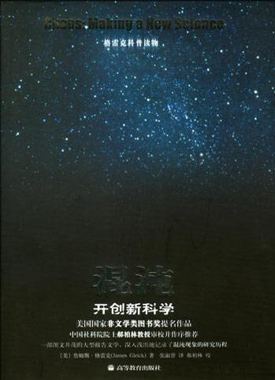
中简本出版记录
书 名：《混沌: 开创新科学》
作 者：[美] 詹姆斯·格雷克
出 版 社：高等教育出版社
译 者：张淑誉
出 版 年：2004年11月
页 数：316页
定 价：42元
装 帧：软精装

内容简介：

北京的一只蝴蝶拍了一下翅膀，竟引起加勒比海的飓风？这太夸张了吧，这是隐喻吗？在混沌理论出现后，你已经不能再用传统的眼光和简单的因果关系去理解这个世界了。

所谓“混沌”，是指看来遵从确定规律的事物也会显现超乎想象的繁复多样，只要有些微的条件差异，就会导致令人瞠目结舌的不同结果。混沌现象在人们的生活中无处不在！上升的香烟柱破碎成缭乱的旋；旗帜在风中前后飘拂；龙头滴水从稳定样式变成随便机样式，混沌现象出现在大气和海洋的湍流中，出现在飞机的飞翔中，出现在高速公路上阻塞的汽车群体中，出现在野生动物种群数的涨落、心脏和大脑的振动以及地下管道的油流中……

混沌理论是继相对论和量子力学问世以来，20世纪物理学的第三次革命，其覆盖面广及自然科学与社会科学的几乎各个领域。它不仅改变了天文学家看待太阳系的方式，而且开始改变企业家做出保险决策的方式，改变政治家谈论紧张局势导致武装冲突的方式等等。混沌理论正促成整个现代知识体系成为新科学。

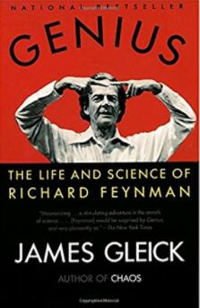
中文书名：《费曼传》
英文书名：GENNIUS: THE LIFE AND SCIENCE OF RICHARD FEYNMAN
作 者：James Gleick
出 版 社：Vintage
代理公司：Inkwell /ANA/Nina Yang
页 数：531页
出版时间：1993年11月
代理地区：中国大陆、台湾
审读资料：电子稿
类 型：传记回忆录
本书曾授权简体中文版。

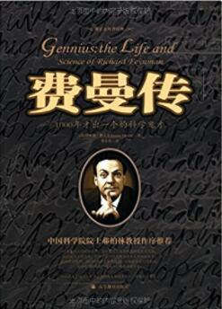
中简本出版记录
书 名：《费曼传》
作 者：[美] 詹姆斯·格雷克
出 版 社：高等教育出版社
译 者：黄小玲
出 版 年：2004年12月
页 数：486页
定 价：49.8元
装 帧：软精装

内容简介：

费曼被很多物理学家誉为上个世纪承爱因斯坦之后最伟大的实证物理学家，在他研究生刚毕业时，就参与了美国制造第一枚原子弹的曼哈顿计划。后来，他又在美国加州理工学院任教约40年，并在1965年获得了诺贝尔物理学奖。不过，令这位物理学家声名远扬的远远不止这些，他的邦戈鼓艺高超，甚至能顶替职业鼓手上场表演，他还可以像一位真正的画家一样卖掉自己的作品，他是撬保险柜的专家，他喜欢 在无上装酒吧里研究科学问题。总之，他的才华，他的幽默，他的率性而为的恶作剧，令他的一生多姿多彩。同时，他的成长和他的成就，也包含了许多发人深省的启示。

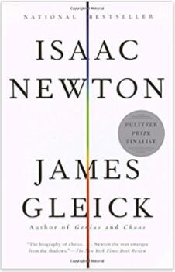
中文书名：《牛顿传》
英文书名：ISAAC NEWTON
作 者：James Gleick
出 版 社：Vintage
代理公司：Inkwell /ANA/Nina Yang
页 数：272页
出版时间：2004年6月
代理地区：中国大陆、台湾
审读资料：电子稿
类 型：传记回忆录
本书曾授权简体中文版。
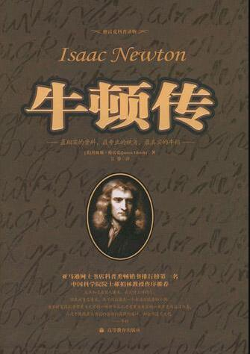
中简本出版记录
书 名：《牛顿传》
作 者：[美] 詹姆斯·格雷克
出 版 社：高等教育出版社
译 者：吴铮
出 版 年：2004年11月
页 数：196页
定 价：36元
装 帧：平装

内容简介：

他出生在一个充满黑暗，朦胧和巫术的世界。他的一生坎坷而凄美，他至少一次濒临思想崩溃的边缘，他总是隐藏地工作，但是他却比任何在他之前或之后的人更多地发现了人类知识的最核心部分。他是现代世界的首席建筑师，他解开了古时的光和运动之迷，他说明了如何预测天体的运行轨道并从而确定了人类在宇宙中的位置，他建立了法则，人们把它们叫做牛顿定律……

过去的传记作家往往只专注于牛顿在科学上的巨大贡献，却对其神学信仰及思想发展脉络避而不谈，或一带而过。而美国最伟大的科学普畅销书作家詹姆斯・格雷克则以科技记者特有的专业和史料，并借助于牛顿的重要信件和许多从未公开的笔记，抽丝剥茧，为我们还原了一个真实的牛顿。更重要的是，通过对牛顿的性格和生活，与他有关联的人物，对他产生影响的重要事件以及他所处的历史时期的记述和描写，格雷克还细细探究了牛顿伟大思想的形成脉络，从而使我们可以从内在思维，外在经历两个方面更加生动地认识这位伟人。

不仅仅是传记，不仅仅是历史，不仅仅是科学！《牛顿传》一书结构紧凑、所氛逼真、行文优雅，是詹姆斯・格雷克最受欢迎的科普著作之一。本书在美国出版后很快就登上了亚马逊网上书店科普类畅销书排行榜第一名的宝座，并且迅速风靡全球，持续热销。

谢谢您的阅读！
请将回馈信息发至：
杨娜（Nina Yang)
安德鲁·纳伯格联合国际有限公司北京代表处
北京市海淀区中关村大街甲59号中国人民大学文化大厦1705室，100872
电 话：010-82504506
传 真：010-82504200
Email: Nina@nurnberg.com.cn
网 址: http://www.nurnberg.com.cn
新浪微博：http://weibo.com/nurnberg
豆瓣小站：http://site.douban.com/110577/
微信订阅号：安德鲁书讯


